南華風情學校本位課程-南華走透透社區環境教育課程
日期：109. 6/2. 6/9. 6/16. 6/23 . 10/6. 10/13. 10/20. 10/27 8:50-10:20
南華國小全校師生(1-6年級學生78名、老師10名 )
地點：南華國小各班教室.校園.社區
 | 
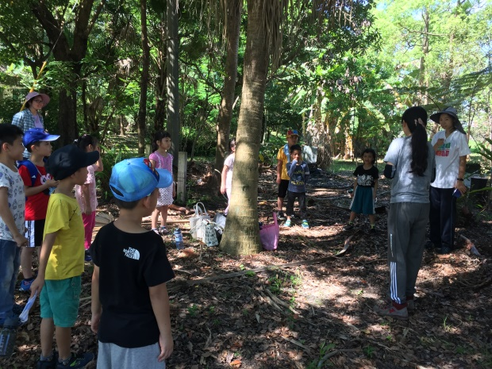 | 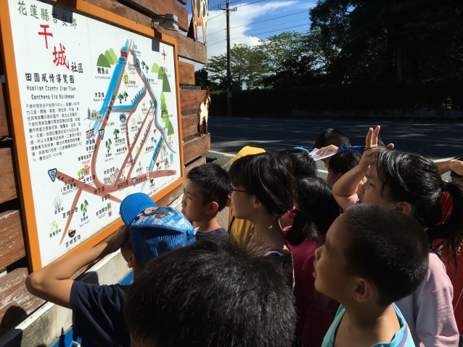
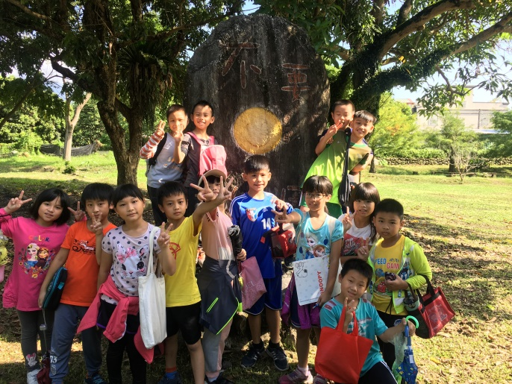 | 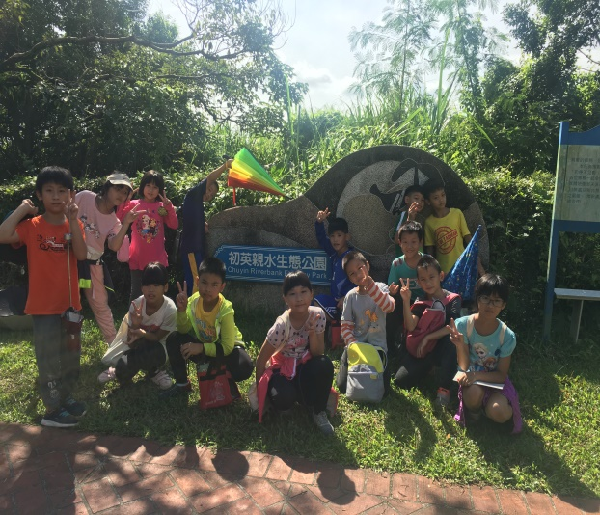
南華走透透-社區踏查

